TRƯỜNG THCS PHONG XUÂN  TỔ: KHTN- CÔNG NGHỆ | CỘNG HÒA XÃ HỘI CHỦ NGHĨA VIỆT NAM  Độc lập – Tự do – Hạnh phúc  Phong Xuân, ngày 7 tháng 9 năm 2023

BÁO CÁO
TÌNH HÌNH THỰC HIỆN NHIỆM VỤ THÁNG 8/2023
KẾ HOẠCH HOẠT ĐỘNG THÁNG 09/2023

I. BÁO CÁO TÌNH HÌNH THỰC HIỆN NHIỆM VỤ THÁNG 8/2023
- Tham gia học chính trị đầy đủ
- Tìm minh chứng và làm báo cáo KĐCL
- Họp tổ chuyên môn lấy tín nhiệm Tổ trưởng và hội ý để phân công chuyên môn.
- Tham gia đầy đủ các hoạt động của trường và công đoàn tổ chức.
II. KẾ HOẠCH CÔNG TÁC THÁNG 9/2023:
1. Công tác chuyên môn:
- T. Tr Dũng, C. Sam, C. Cúc thống nhất để đưa ra chỉ tiêu đối với môn KHTN 6,7,8
- Phân công GV phụ trách vào điểm cổng thông tin của môn KHTN
+ T. Tr Dũng khối 7
+ C. Sam khối 6
+ C. Cúc khối 8
- Dự triển khai nhiệm vụ năm học của PGD.
- Xây dựng KHGD của GV và thảo luận kế hoạch tổ. Chỉ tiêu GIỎI (TỐT) 25% trở lên. YẾU dưới 1%.
- Giáo viên tiến hành lập danh sách để bồi dưỡng học sinh giỏi theo sự phân công.
- Hoàn thiện kế hoạch giáo dục cá nhân và kế hoạch giáo dục tổ.
- Cần cập nhật kế hoạch dạy học ở QLTT kịp thời, đúng tiến độ.
- GV hoàn thành KHGD của giáo viên
- GVCN hoàn thành mẫu 1PT

2. Công tác khác:

- Tham gia các hoạt động khác của trường. Lao động chủ nhật xanh, giao lưu bóng đá

- Tham gia đêm hội trăng rằm ( tổ chức vào chiều thứ 5 ngày 28/09/2023)

- Tham gia tốt Hội nghị CCVC

- Phát động phong trào làm ĐDDH

Nơi nhận:  - Hiệu phó CM  - Lưu hồ sơ tổ CM./. | TỔ TRƯỞNG  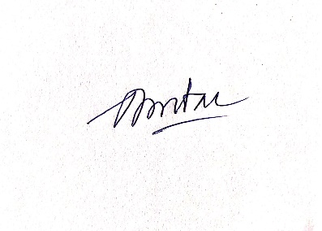  Dương Minh Đài

